Jueves 9 de mayo.
Área: Lengua
1.- Recordamos lo trabajado el año anterior sobre sustantivos.
¿Cómo se llama la clase de palabra que nombre los objetos? ¿Y los nombres de personas, ciudades o calles?
Se entrará a los conceptos de concretos y abstractos
2.- Para tener presente:
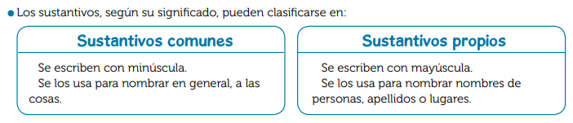
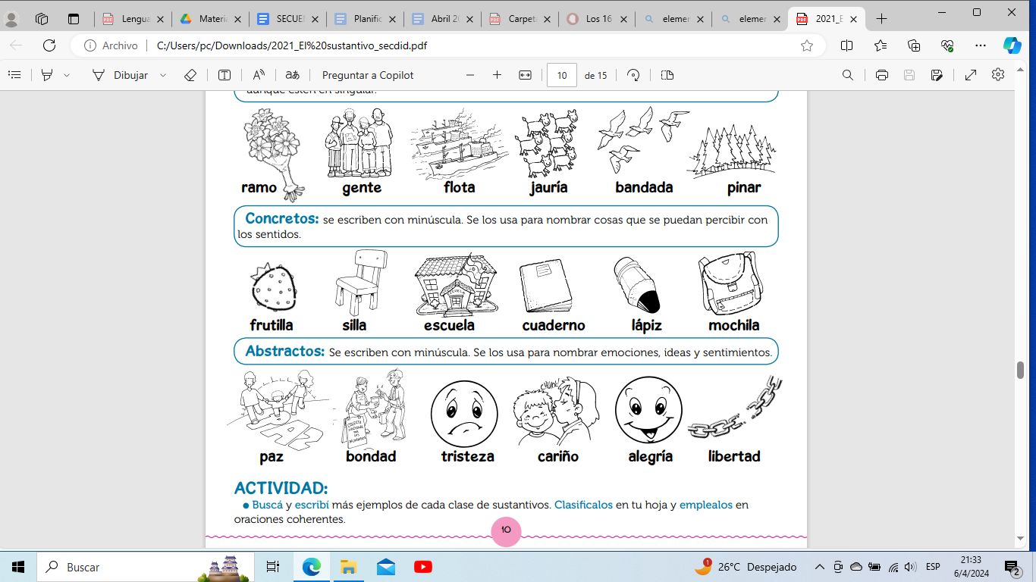
3.- Ahora ponemos en práctica lo aprendido. En el siguiente fragmento subraya de verde los sustantivos comunes abstractos que encuentres, con azul los comunes concretos y con rojo los propios.
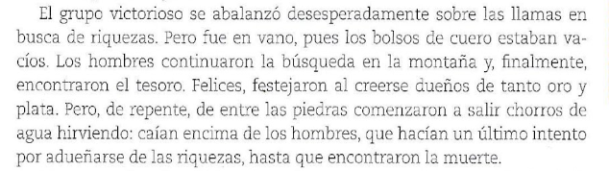
4- Compartimos entre todos los sustantivos subrayados y controlamos que estén bien marcados. Se irán listados en el pizarrón para su autocorrección.
5- Escribe si los siguientes sustantivos son comunes concretos o comunes abstractos:

perros: confianza: alegría:
pañuelo: sinceridad: primas :
curiosidad : velas: llave:
miedo: pobreza: mortero:
6. Escribe oraciones que contengan lo siguiente:
- Dos sustantivos propios y uno común concreto: ___________________________________
- Un sustantivo común abstracto y uno común concreto: _______________________________

Metacognición: ¿Qué has aprendido hoy? ¿Para qué me sirve?
En casa
1.- Completa la frase con el sustantivo propio o común que corresponda.
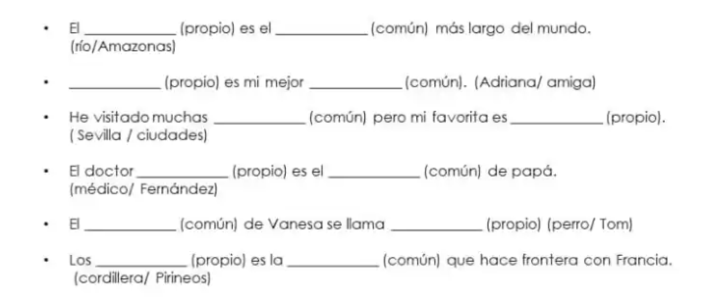
2.- En las siguientes oraciones, rodea de rojo los sustantivos comunes concretos y de azul los comunes abstractos.
